知牛能源管理分析平台[简称：能源分析] V1.0

产品说明书

（黄色字体为模板介绍可以进行删除）

# 软件介绍

软件名称：知牛能源管理分析平台 （注：填写全称）

简称：能源分析 （注：填写简称且字数需要比全称少）

版本号：V1.0 （如：V1.0 注意大小写）

软件类别：应用软件 （填写应用软件/游戏软件等）

著作权人：河南知牛信息科技有限公司

# 软件特色

《知牛能源管理分析平台》有可视化预览站点情况、分钟级监控耗电数据、远程化操控设备指令、节电策略灵活调配、机器学习预测用电量、设备异常告警监控、站点耗电实时监控、无人值守定时关开机、实时告警信息推送、线性回归算法预测用电、快速定位设备能耗比等功能

## 系统需求

本软件适用系统：Windows系列操作系统（注：只能申请一个系统，需要和申请表同步）

## 安装和运行方法

安装方法：在“某地：如应用市场”下载本软件安装包，根据提示进行软件安装。

运行方法：安装完成之后，点击“图标图样”，即可开启本软件。

小程序、PC、iOS需要进行更换相应的安装以及运行方法

# 软件功能

# 系统设置

## 1.1菜单管理

【添加子节点】：选中树形菜单中的父级节点，之后点击【添加子节点】输入子节点相关信息后，将会在选中的父级节点下添加对应菜单。

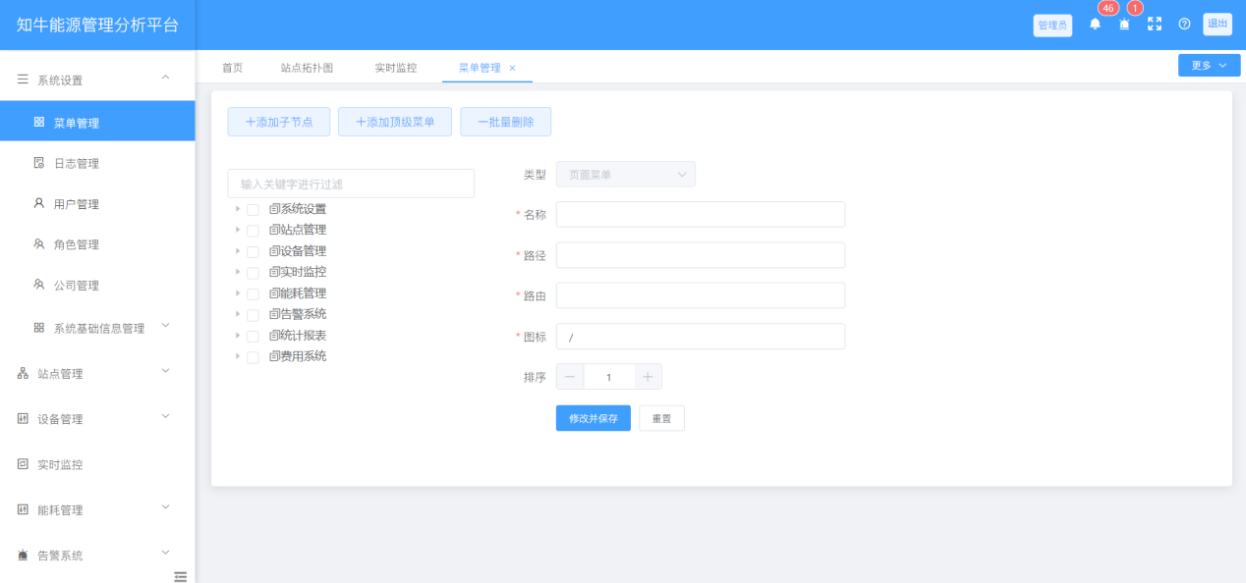

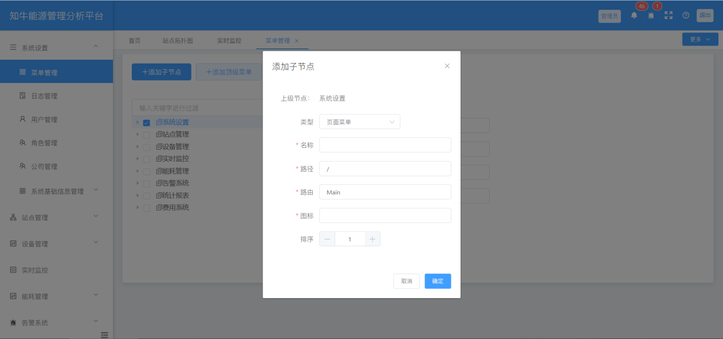

【添加顶级菜单】：点击后填写菜单信息，确认添加后将会与“系统设置”同级显示

【批量删除】：勾选多个树形菜单确定删除后点击批量删除按钮

## 1.2日志管理

系统中关于设备数据、合同数据、实时监控数据的新增、修改、删除等操作均在日志管理中呈现，用于查询不同账户的操作。

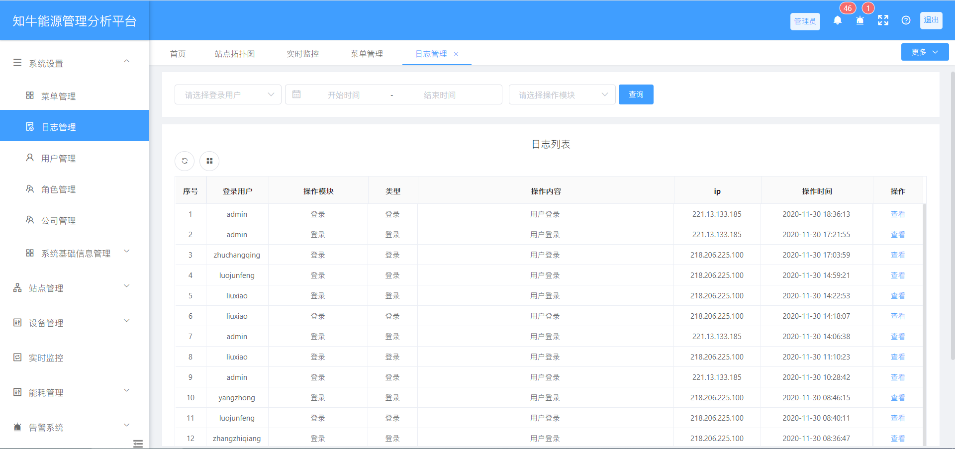

## 1.3用户管理

【新增】：添加用户用于平台模块管理，新增徐输入账号、姓名、电话、角色、状态、密码、用户类型所属公司、数据权限等。

【外部账户数据权限】：选择外部账户后当前账户仅可以选择站点级数据

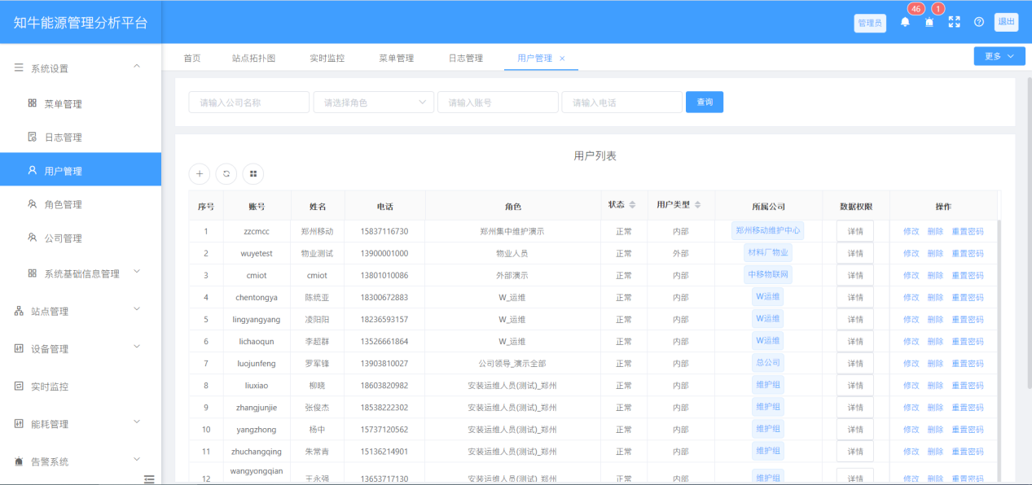

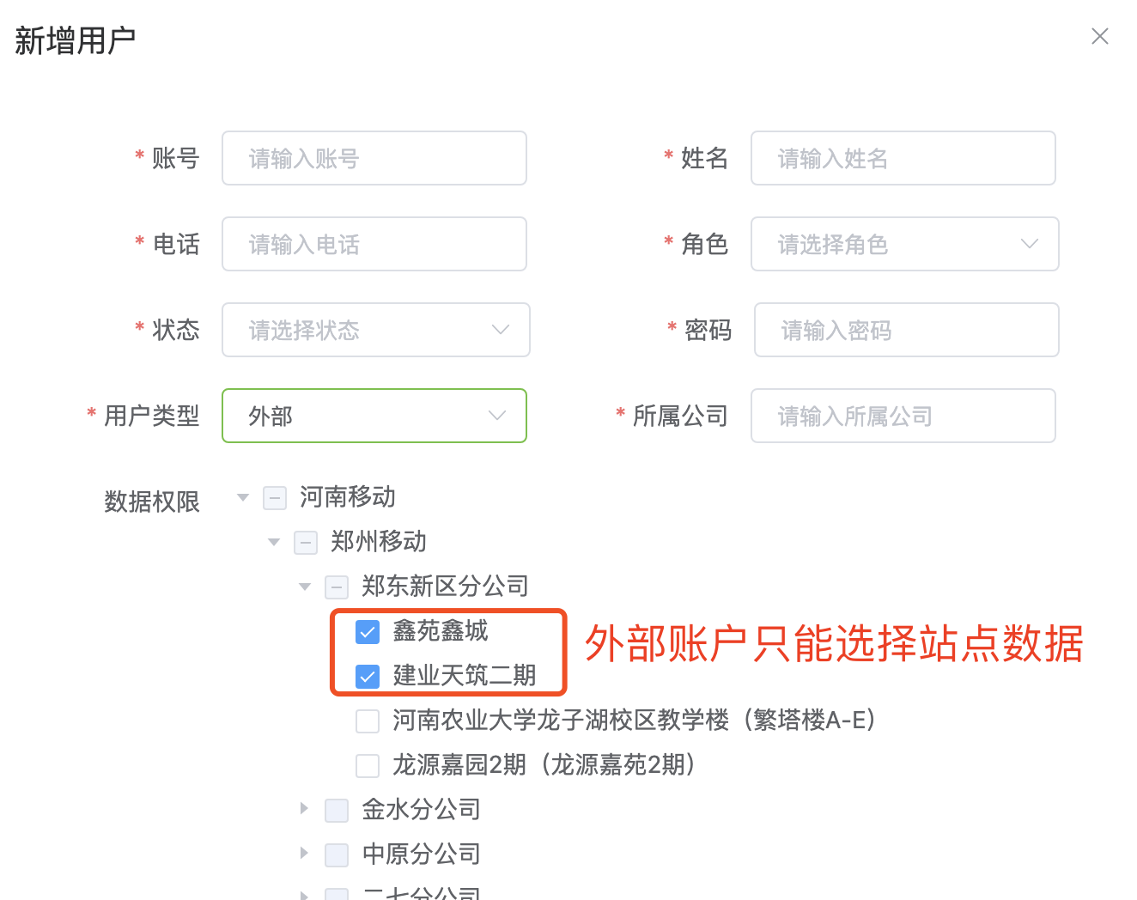

【内部账户数据权限】：内部账户权限可以配置全局所有公司下的数据权限

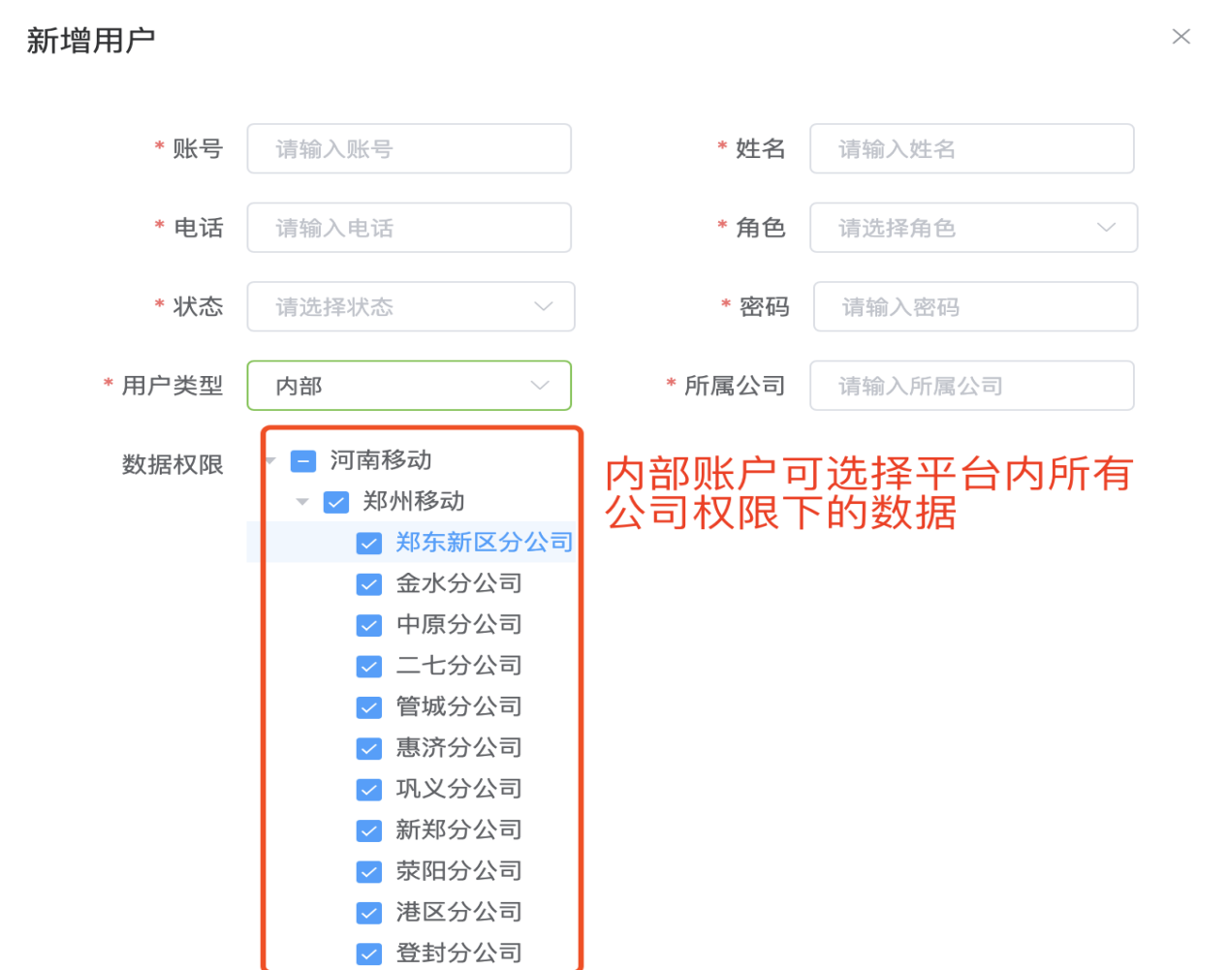

【修改】修改账户基础信息或数据权限

【重置密码】点击后重新生成六位数新密码

## 1.4角色管理

包括以下功能：

【新增】填写角色名称、角色描述，选择角色可查看菜单。

【修改】调整角色菜单权限

【删除】删除角色

## 1.5公司管理

【添加公司】填写公司名称、公司前缀

【绑定产品信息】如当前创建的公司拥有中移物联产品信息则进行填写绑定

product_id 2、access_key 3、master_apikey 这三个参数从中移物联获取

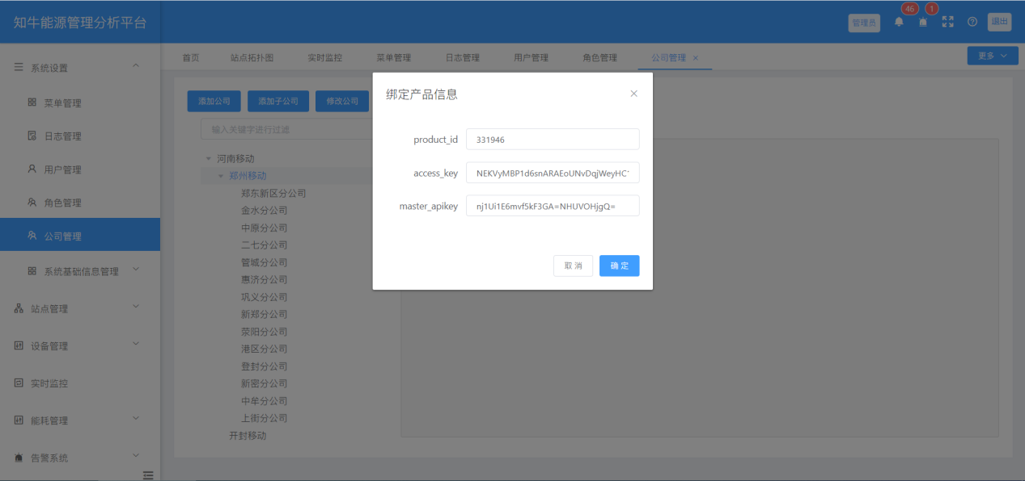

【添加子公司】选中需添加子级节点的公司名称之后需点击【添加子公司】按钮填写子 公司名称、公司前缀、绑定中移物联产品信息。

【修改公司】选中树形菜单需进行修改的公司，选中点击【修改公司】按钮，修改公司 名称、公司前缀、中移物联名称。

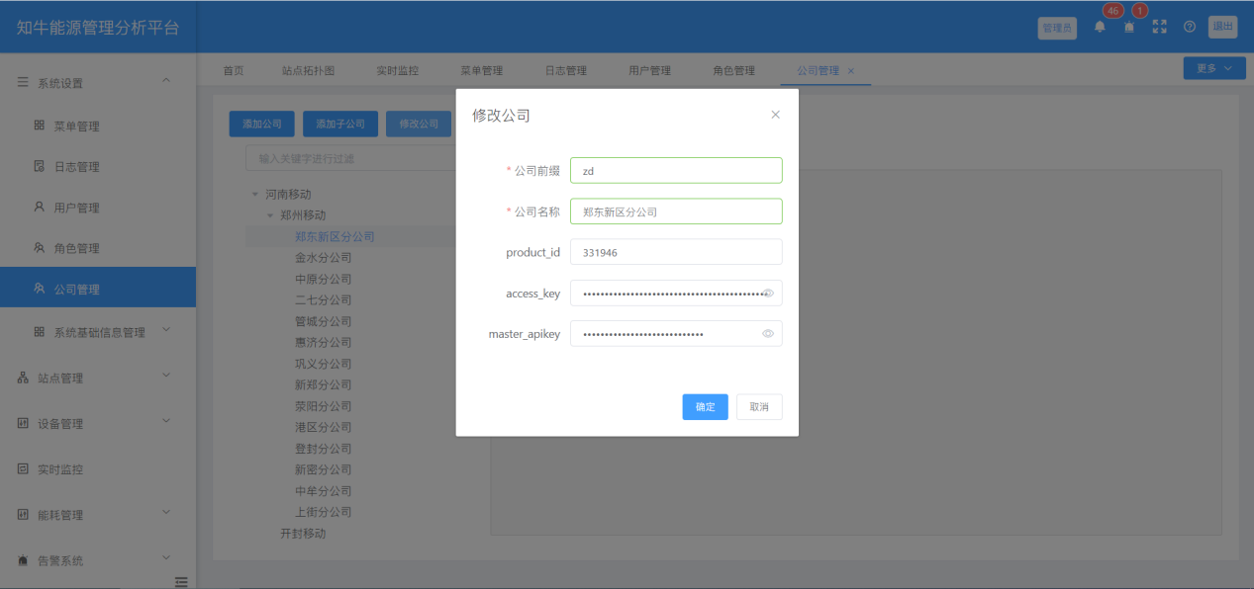

【删除公司】选中树形菜单需进行删除的公司，选中点击【删除公司】按钮，点击够进 行公司删除确认

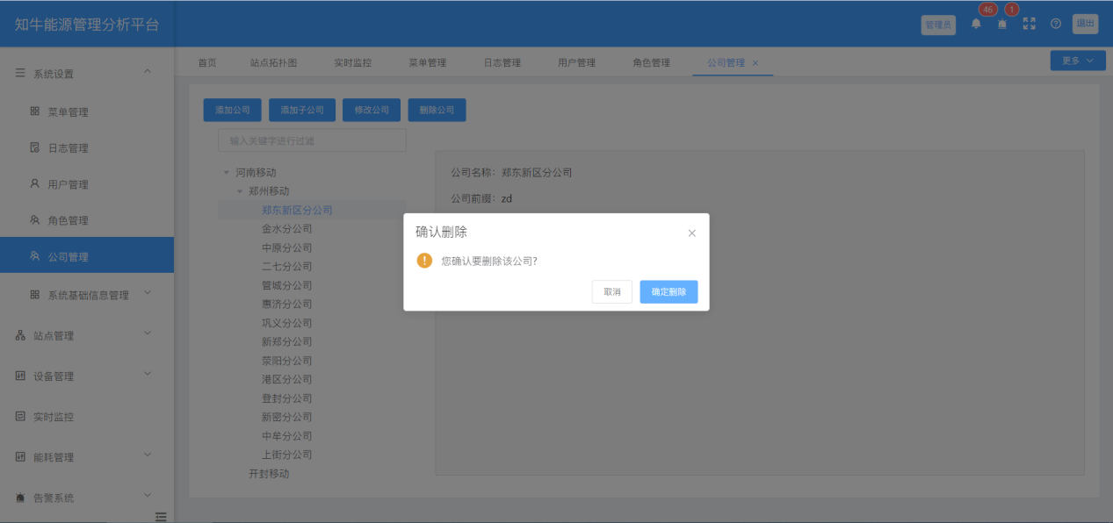

## 1.6系统基础信息管理

## 1.6.1负载类型管理

【新增】填写负载类型编码、类型名称

【修改】修改负载类型编码、类型名称

【删除】删除勾选的负载类型

## 1.6.2负载型号管理

【新增】填写设备型号名称、设备类型名称、网络类型、品牌厂家

【修改】修改设备型号名称、设备类型名称、网络类型、品牌厂家

【删除】删除勾选的负载型号

# 2站点管理

## 2.1站点列表

【下载模板】点击按钮后系统将下载导入模板，该模板用于批量导入站点信息时使用

【批量导入】根据导入的模板的内容系统将自动创建相关站点

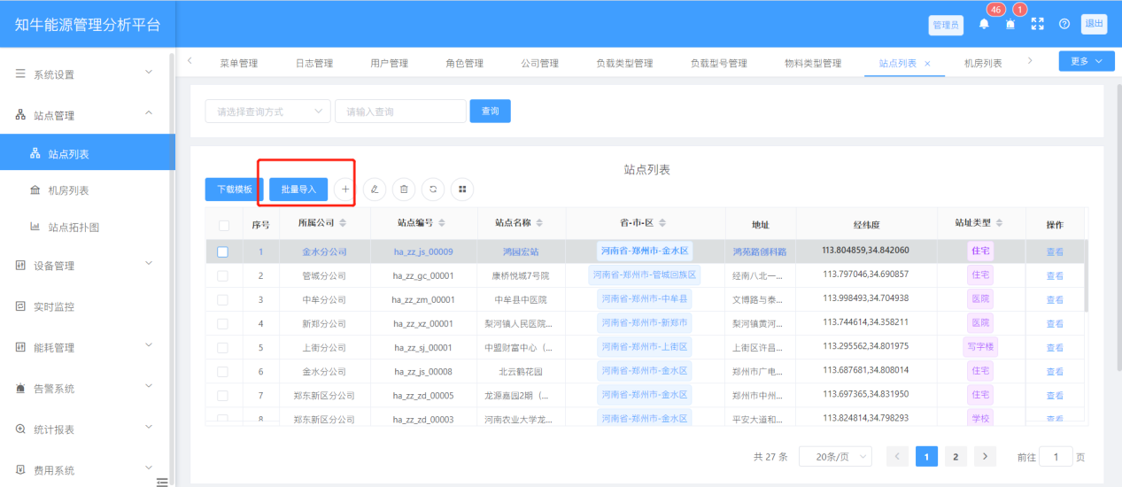

【新增站点】填写站点基础信息进行添加

【修改站点】勾选需进行修改的站点进行修改

【删除站点】勾选需进行删除的站点进行删除

## 2.2机房列表

【下载模板】点击按钮后系统将下载导入模板，该模板用于批量导入机房信息时使用

【批量导入】根据导入的模板的内容系统将自动创建相关机房

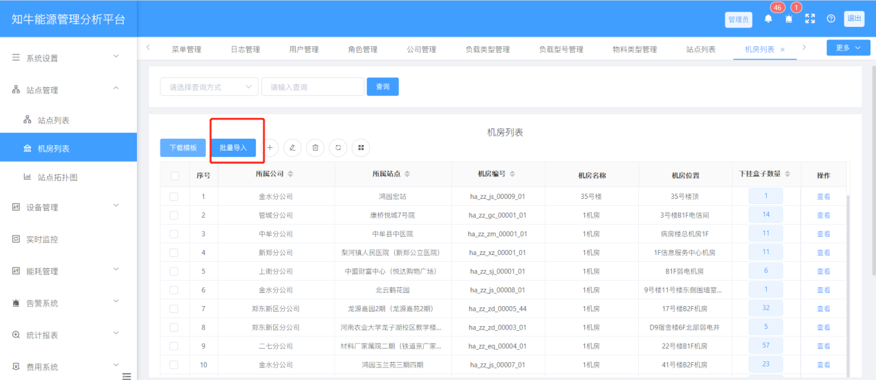【新增机房】填写机房基础信息进行添加

【修改机房】勾选需进行修改的机房进行修改

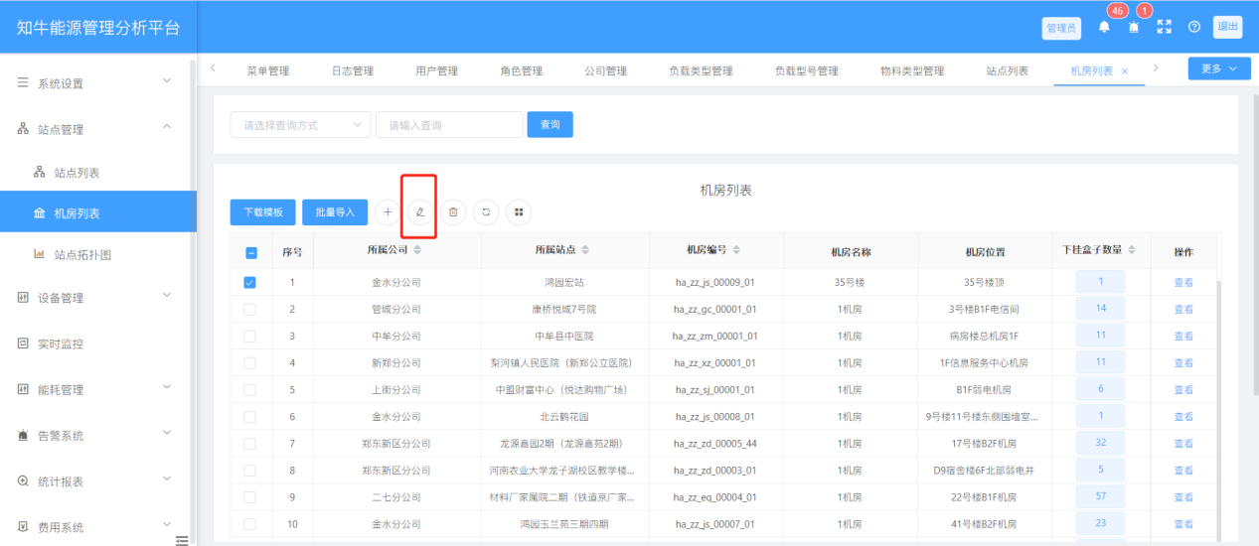

【删除机房】勾选需进行删除的机房进行删除

## 2.3站点拓扑图

【查询】输入查询条件进行条件查询，左侧树形菜单重新加载。

【选中公司】展示当前选中公司的数据

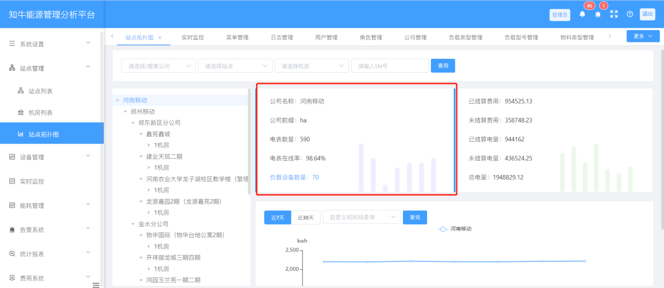

【选中站点】展示当前选中站点的数据

【选中机房】展示当前选中机房的数据

【选中智能盒】展示当前选中智能盒的数据

【选中电表】展示当前选中电表的数据

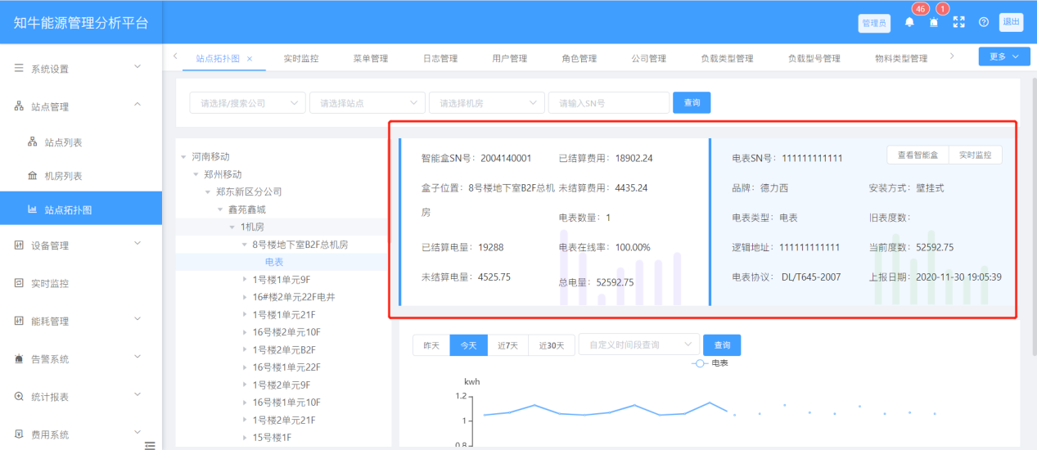

【选中空气开关】展示当前选中空气的数据

【能耗对比】当前智能盒下一个或多个空气开关的小时级耗电数据与电表小时级耗电数据的对比

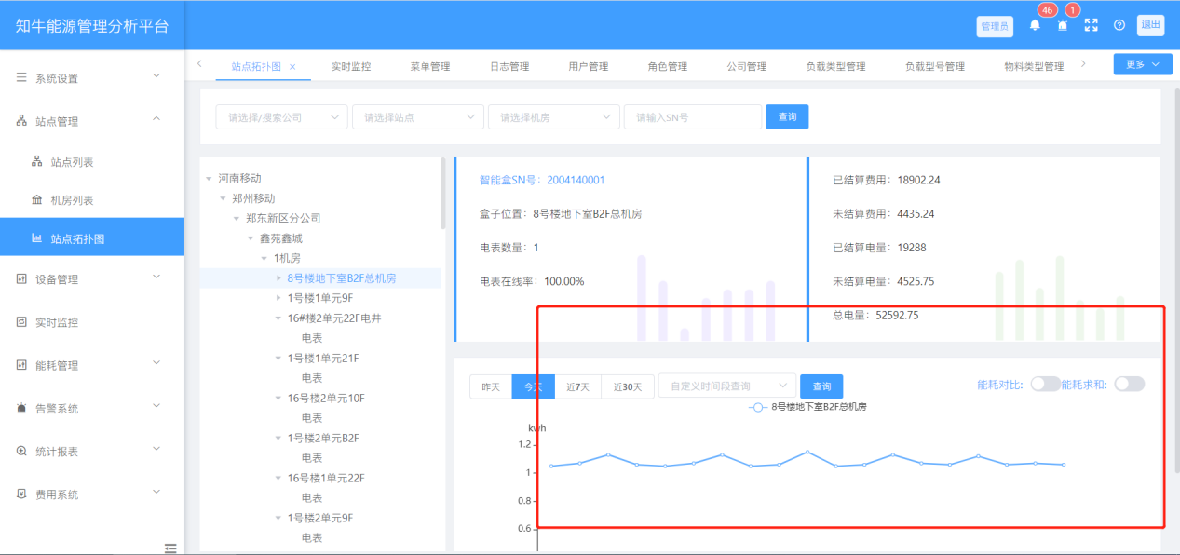

【能耗求和】当前智能盒下一个或多个空气开关的小时级耗电数据累加与电表小时级耗电数据的对比

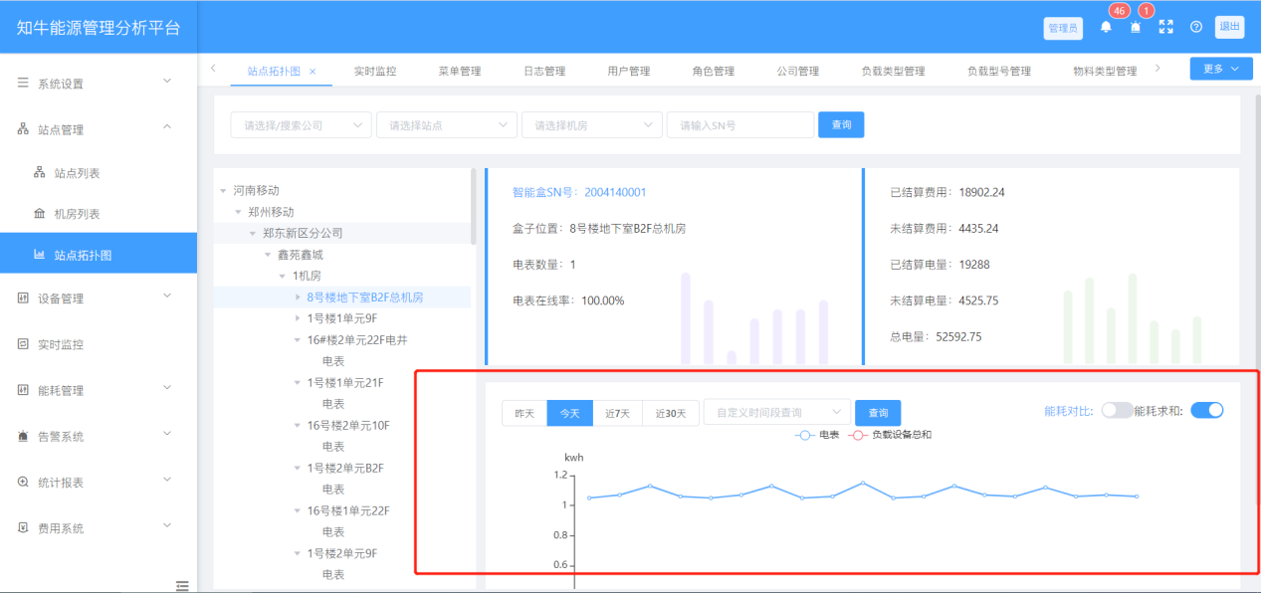

【查看智能盒】查询该电表所在的智能盒信息

【实时监控】跳转至实时监控并打开当前电表标签页

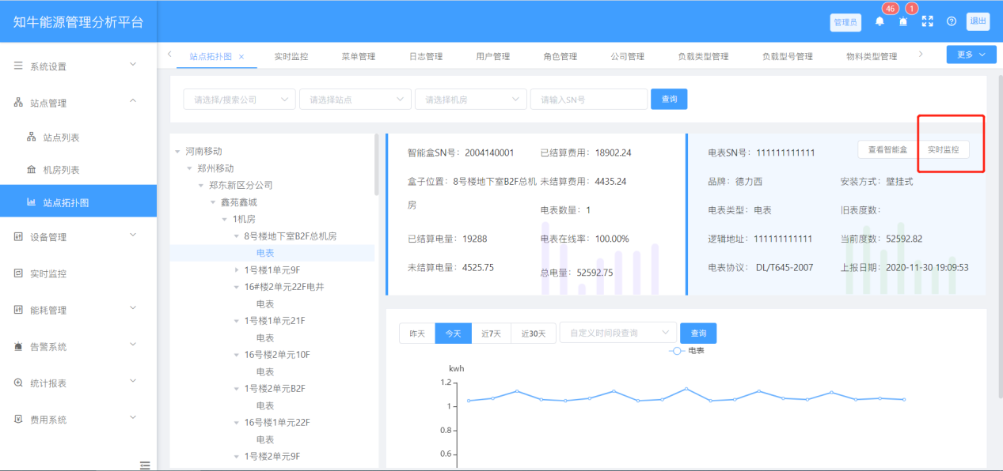

# 3设备管理

## 3.1负载设备管理

【下载模板】下载负载设备模板，填写负载设备信息后用于批量导入

【批量导入】根据模板中填写的设备信息，系统将自动生成设备数据

【批量导出】勾选需要导出的设备，点击【批量导出】按钮

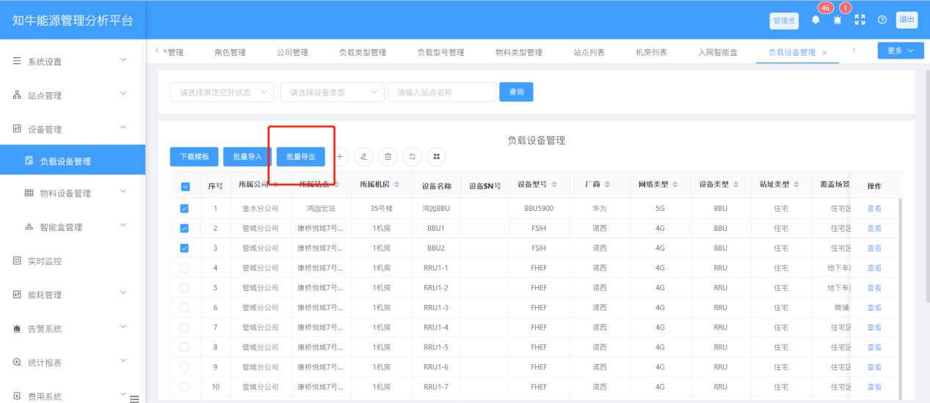

【添加设备】填写设备信息进行添加设备

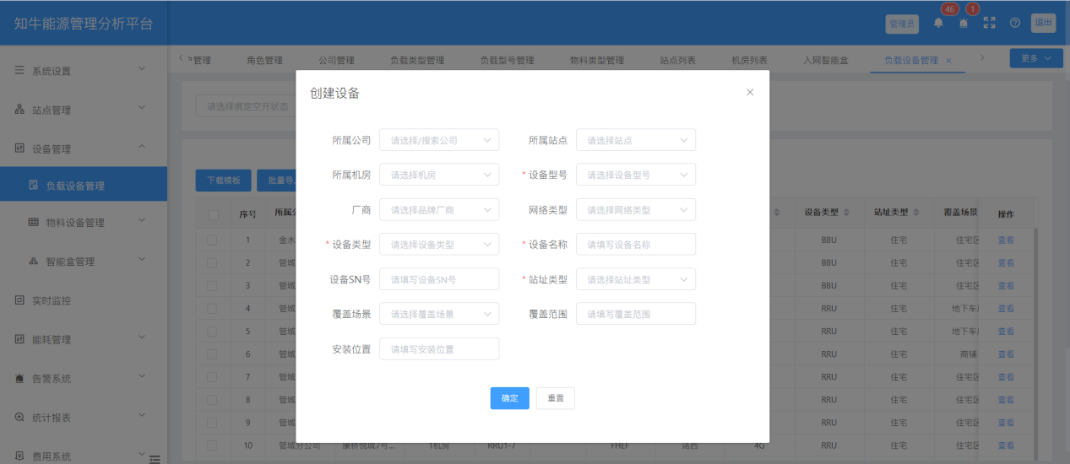

【修改设备】修改设备信息

【删除设备】选中需要删除的设备后点击【删除】按钮进行删除

## 3.2物料设备管理

## 3.2.1物料设备管理

【下载模板】下载物料设备模板，填写物料设备信息后用于批量导入

功能同上

【批量导入】根据模板中填写的设备信息，系统将自动生成设备数据

功能同上

【批量导出】勾选需要导出的设备，点击【批量导出】按钮

【添加设备】填写设备信息进行添加设备功能同上

【修改设备】修改设备信息

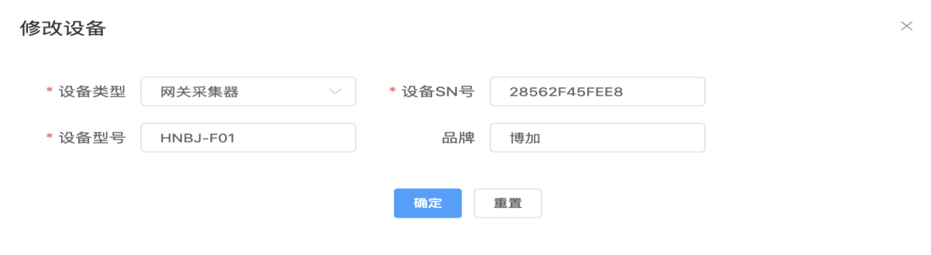

## 3.2.2物料智能盒管理

【组装】点击组装智能盒弹出智能盒筛选页面，勾选需要组装成智能盒的物料设备。

【出库】点击出库按钮后，当前在物料智能盒中的智能盒跳转至【智能盒管理-安装智能盒内】

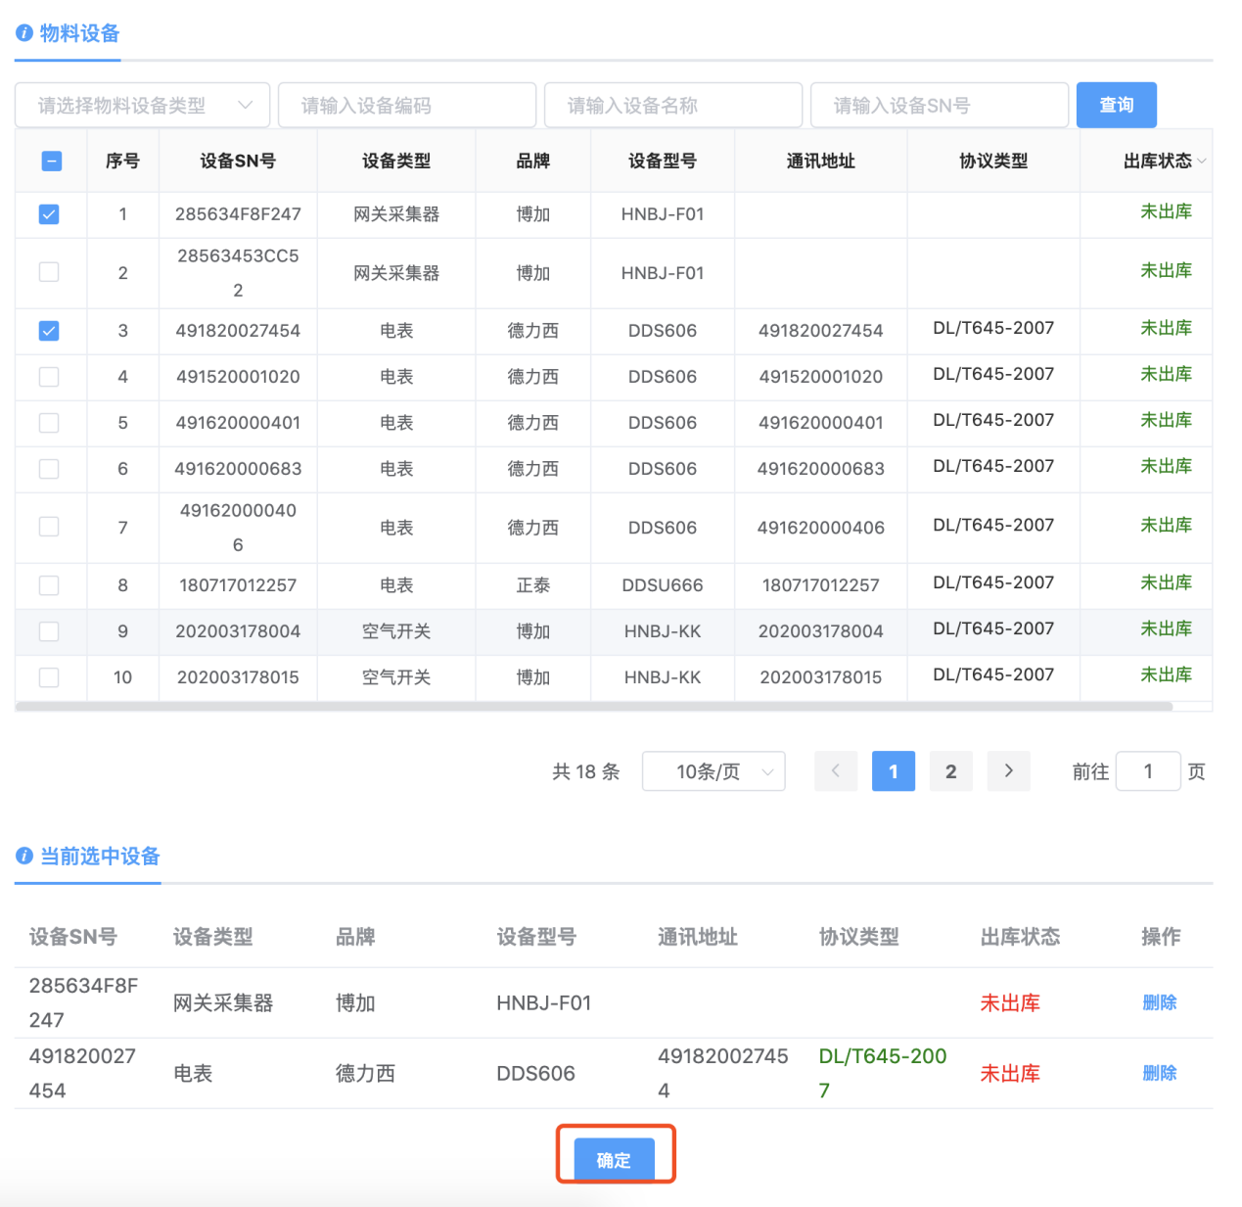

【导出二维码】勾选需导出二维码的智能盒，点击导出二维码后将导出该智能盒的二维码

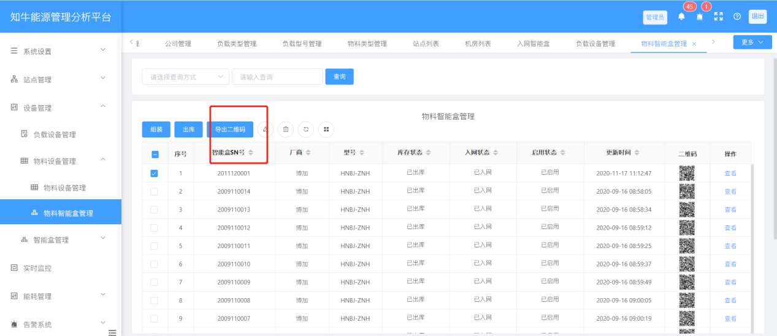

【修改】勾选需修改的智能盒，点击修改按钮，修改该智能盒内的配件。功能同上

【删除】勾选需删除的智能盒，点击删除按钮，确认删除后该智能盒被删除。功能同上

## 3.3智能盒管理

## 3.3.1入网智能盒

【调试智能盒】勾选智能盒，点击调试智能盒弹出页面中进行智能盒调试

【退网】勾选智能盒点击退网，停止该智能盒的数据监控

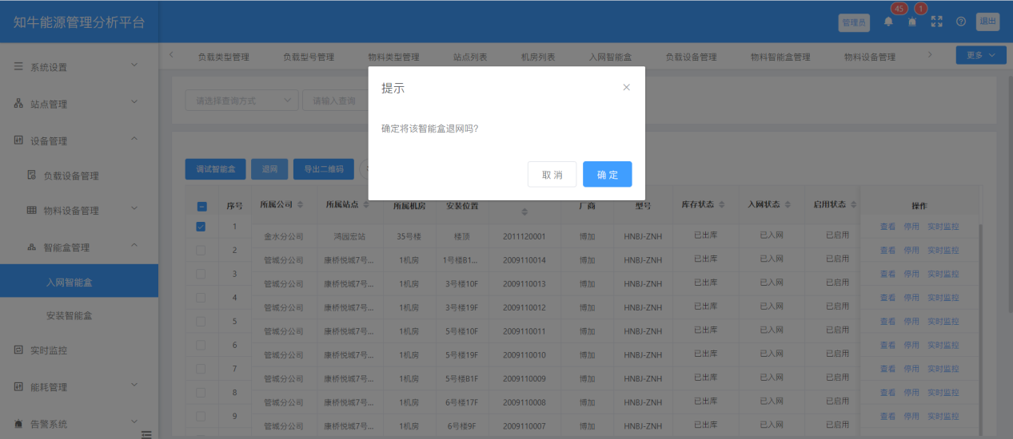

【导出二维码】勾选需导出二维码的智能盒，点击导出二维码后将导出该智能盒的二维码

【停用】勾选智能盒点击停用，该智能盒将退回至安装智能盒内

【实时监控】点击后，将跳转至实时监控中，展示该智能盒的实时监控信息

## 3.3.2安装智能盒

【安装】勾选智能盒点击安装，配置智能盒信息配置成功后，该智能盒信息进入入网智能盒内。

【反库】勾选智能盒点击反库按钮，该智能盒信息进入物料智能盒内。

【导出二维码】勾选需导出二维码的智能盒，点击导出二维码后将导出该智能盒的二维码

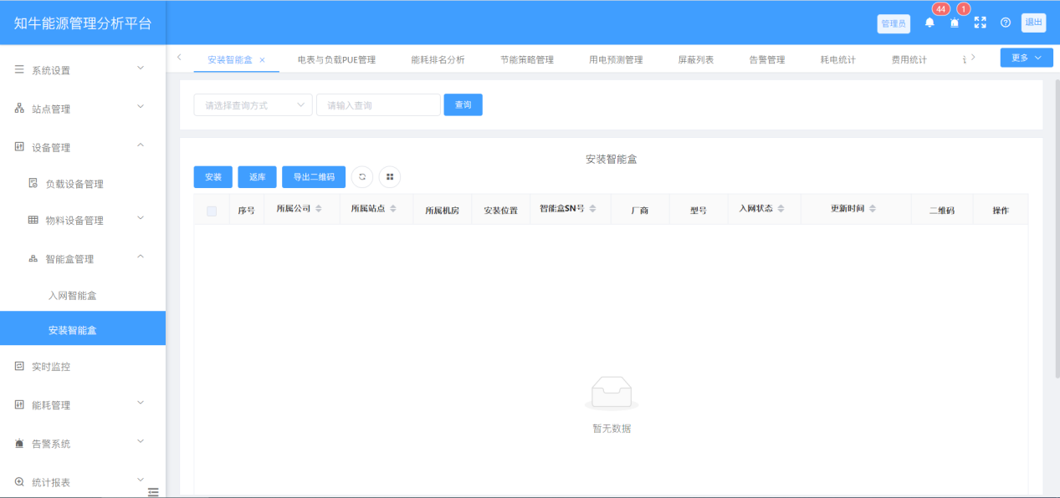

# 4实时监控

## 4.1电表

【查看】电表实时监控数据状态

## 4.2空气开关

【查看】空气开关实时监控数据状态

## 4.3采集网关

【查看】采集网关实时监控数据状态

## 4.4智能盒

【查看】智能盒实时监控数据状态

# 5能耗管理

## 5.1电表与负载PUE管理

【查看】根据顶部筛选条件，动态过滤电表与PUE监控数据

## 5.2能耗排名分析

【查看】根据顶部筛选条件，动态过滤各个公司的能耗情况

## 5.3节能策略管理

【添加】创建节能策略组合并编辑策略基础信息

【配置】选中单个策略组合名称，向策略组中添加策略

【创建策略】填写策略基础信息，配置策略执行规则与对应设备

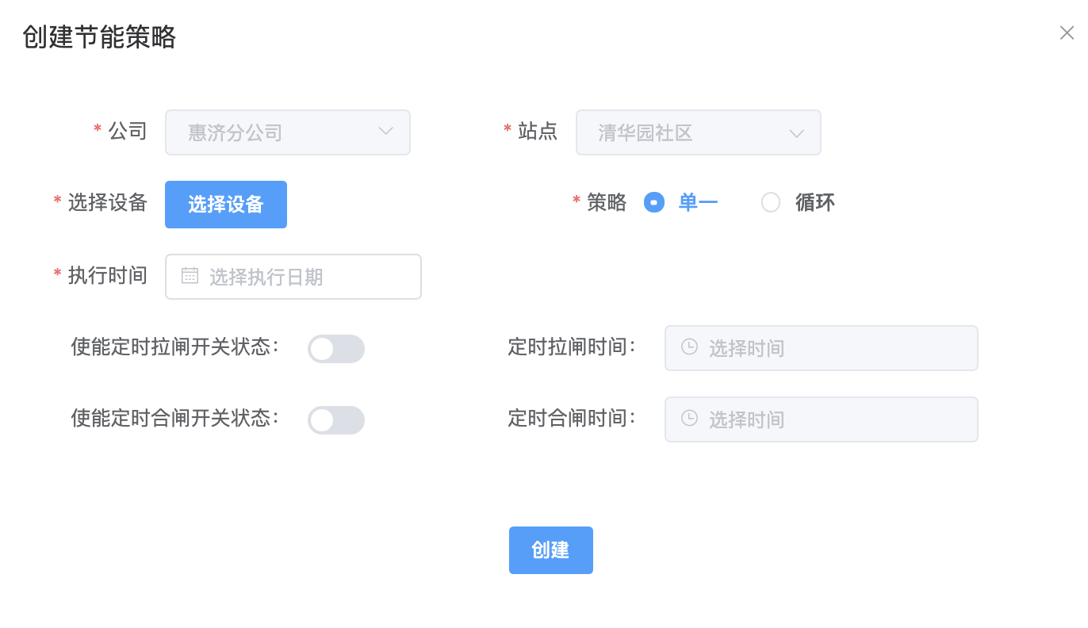

【修改策略】勾选策略调整策略执行规则与对应设备

【删除策略】勾选策略确认删除后，该策略将从当前策略组合中删除

【停用】停用当前勾选的策略组合，不在执行。

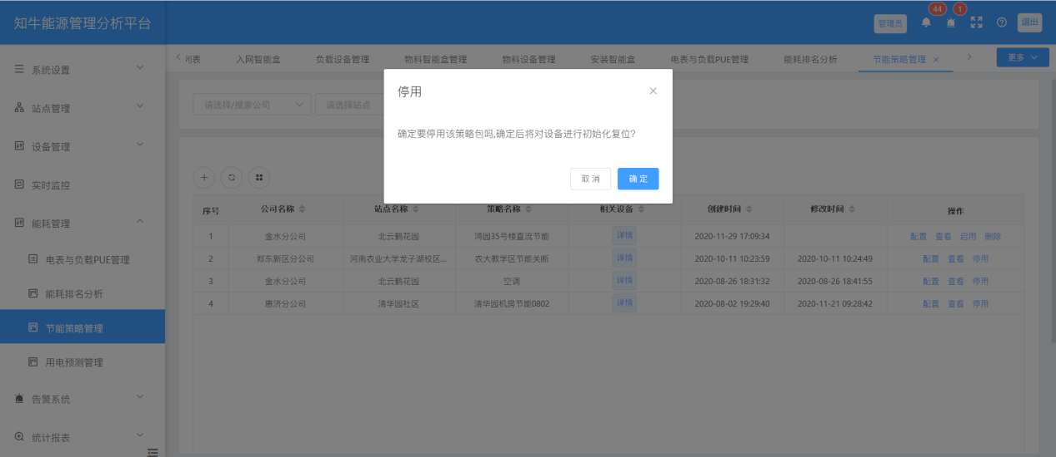

## 5.4用电预测管理

【添加】填写预测模型数据，配置对应训练数据与测试数据，最终与预测数据进行校准

【删除】删除当前勾选的预测内容

# 6告警管理

## 6.1告警系统

【导出】导出当前查询结果的列表到表格内

【配置告警】告警规则进行配置，调整告警基础配置

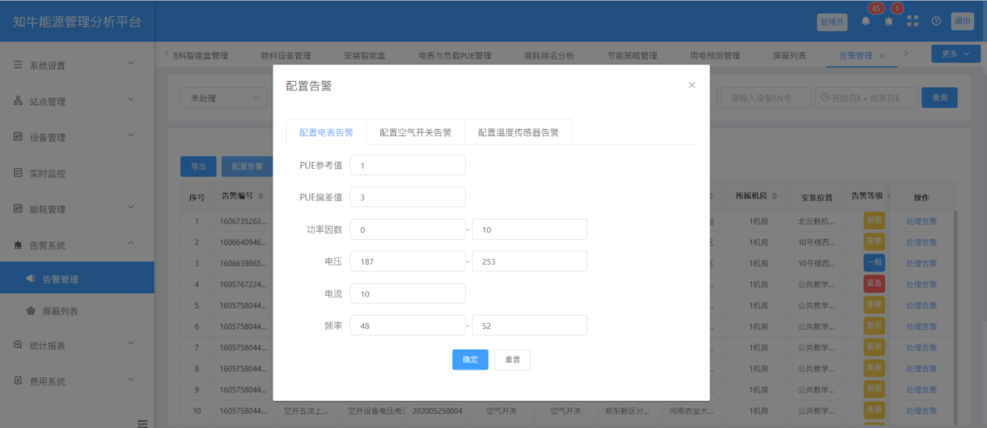

## 6.2屏蔽列表

【创建】创建需要屏蔽的告警内容

【导出】导出当前列表内容

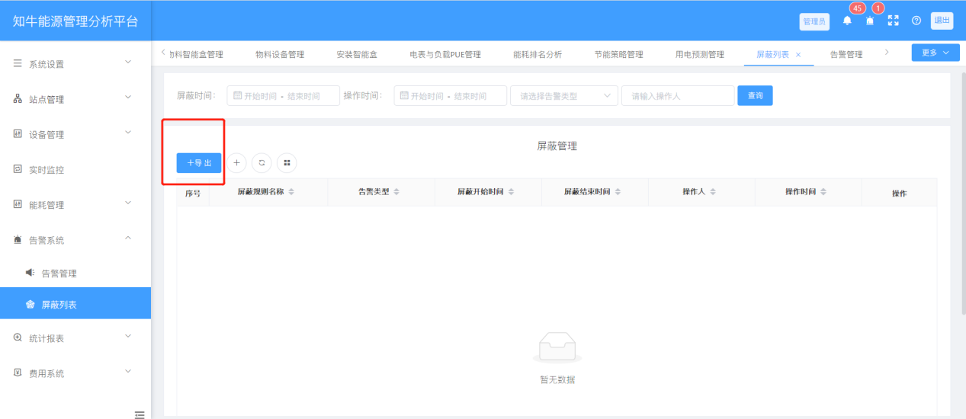

【修改】勾选需要进行修改的屏蔽配置，调整配置属性

【删除】勾选需要删除的配置，确认删除后删除该配置

# 7统计报表

## 7.1耗电统计

【查看】根据查询条件筛选数据，以公司角度查询或站点角度查询

【导出】导出当前列表数据至表格，以公司角度导出或站点角度导出

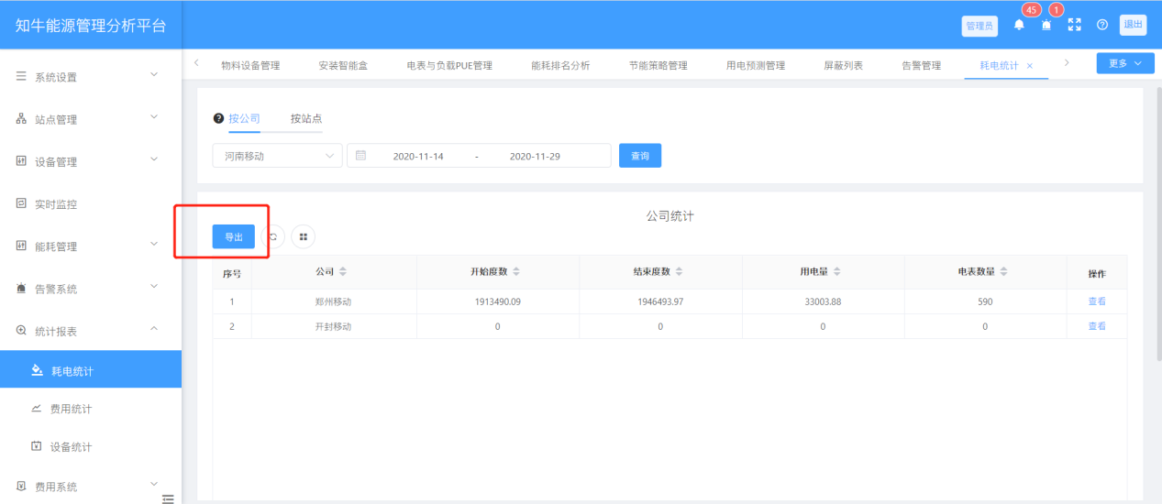

## 7.2费用统计

【查看】根据查询条件筛选数据，以公司角度查询或站点角度查询

【导出】导出当前列表数据至表格，以公司角度导出或站点角度导出

【生成未结算清单】填写未结算清单信息，根据填写的清单信息，生成清单详情并导出

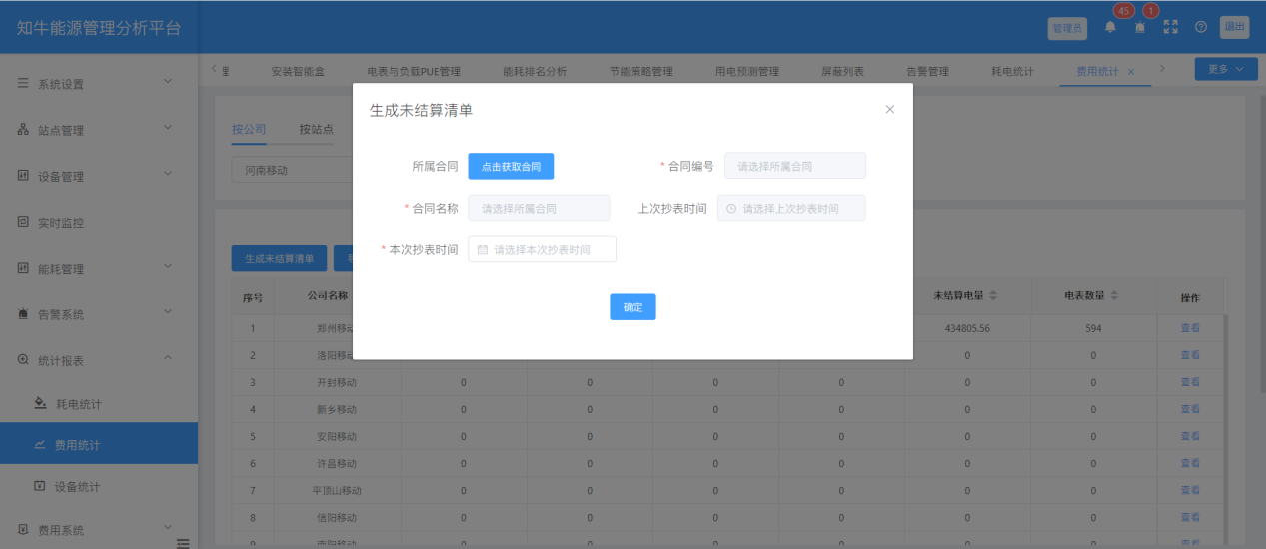

## 7.3设备统计

【查看】根据筛选条件动态查询相关设备信息

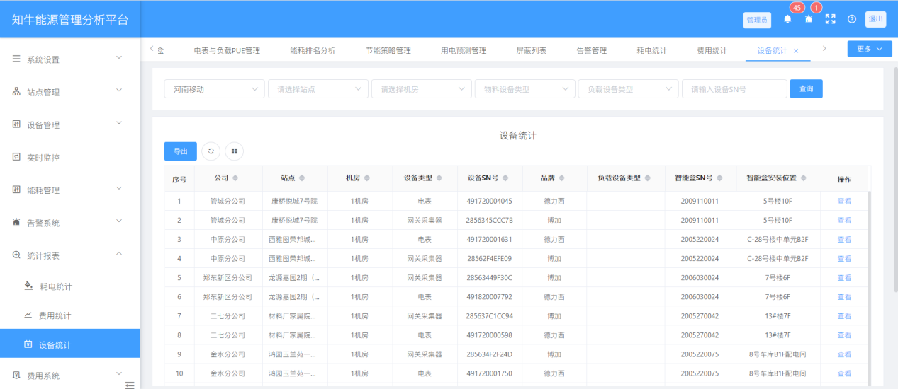

【导出】导出当前列表内容到表格内

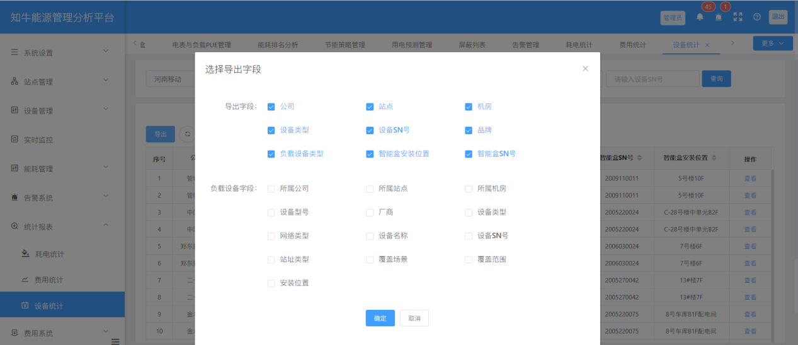

# 8 费用系统

## 8.1合同管理

【查看】根据查询条件筛选合同数据

【添加】添加合同，设置合同基础信息并绑定电表设备

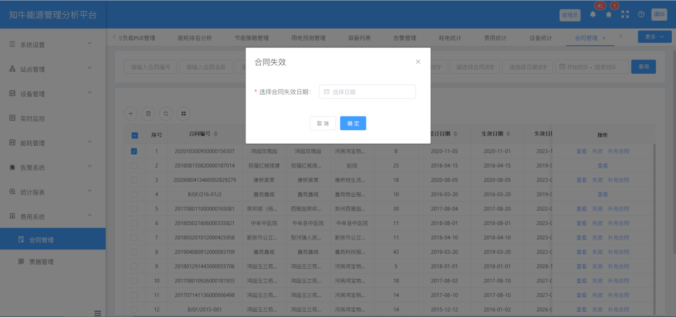

【删除】勾选合同点击删除按钮，确认删除后改合同被删除，合同删除后对应设备的费用不在计算。

【失效】勾选合同点击失效按钮后填写合同失效时间

【补充合同】勾选需进行合同信息补充的合同，点击后填写新合同信息并重新设置合同对应的设备

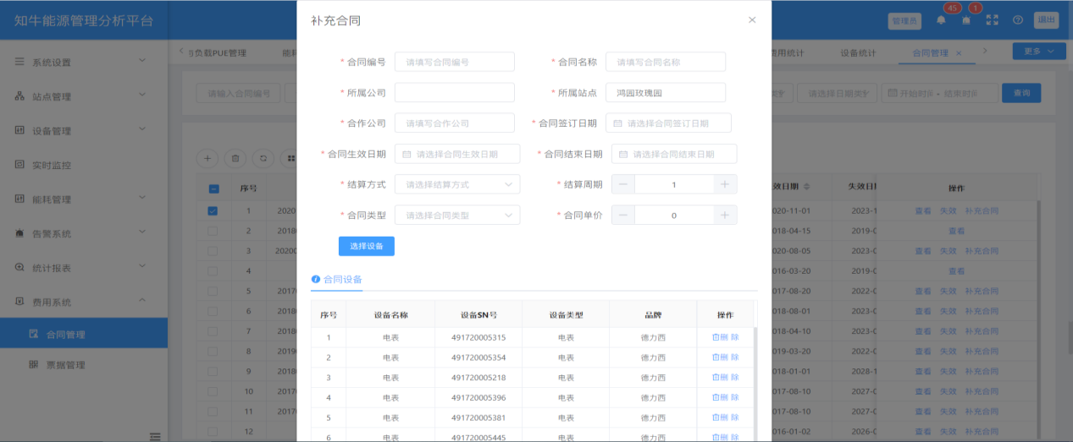

## 8.2票据管理

【查询】根据查询条件筛选票据数据

【添加】填写票据基础信息，系统生成票据内容

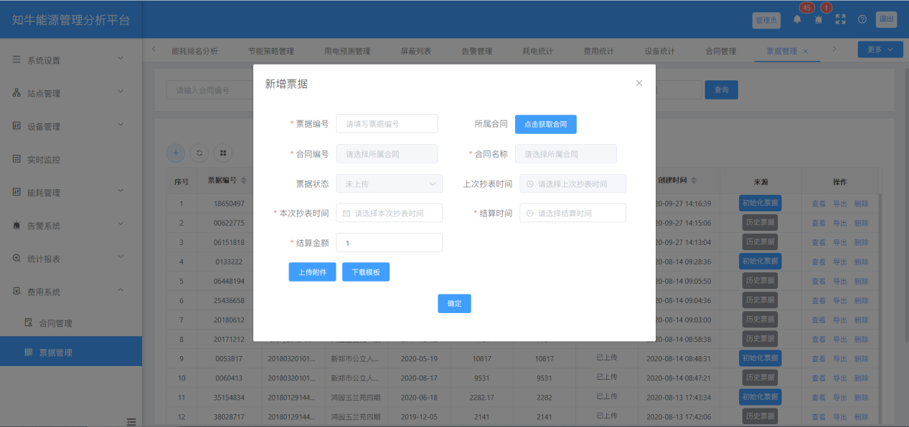

【下载模板】该模板用户填写历史票据内容，填写后用于上传历史票据

【历史票据】选择合同，上传历史票据，由管理员上传完成历史票据添加

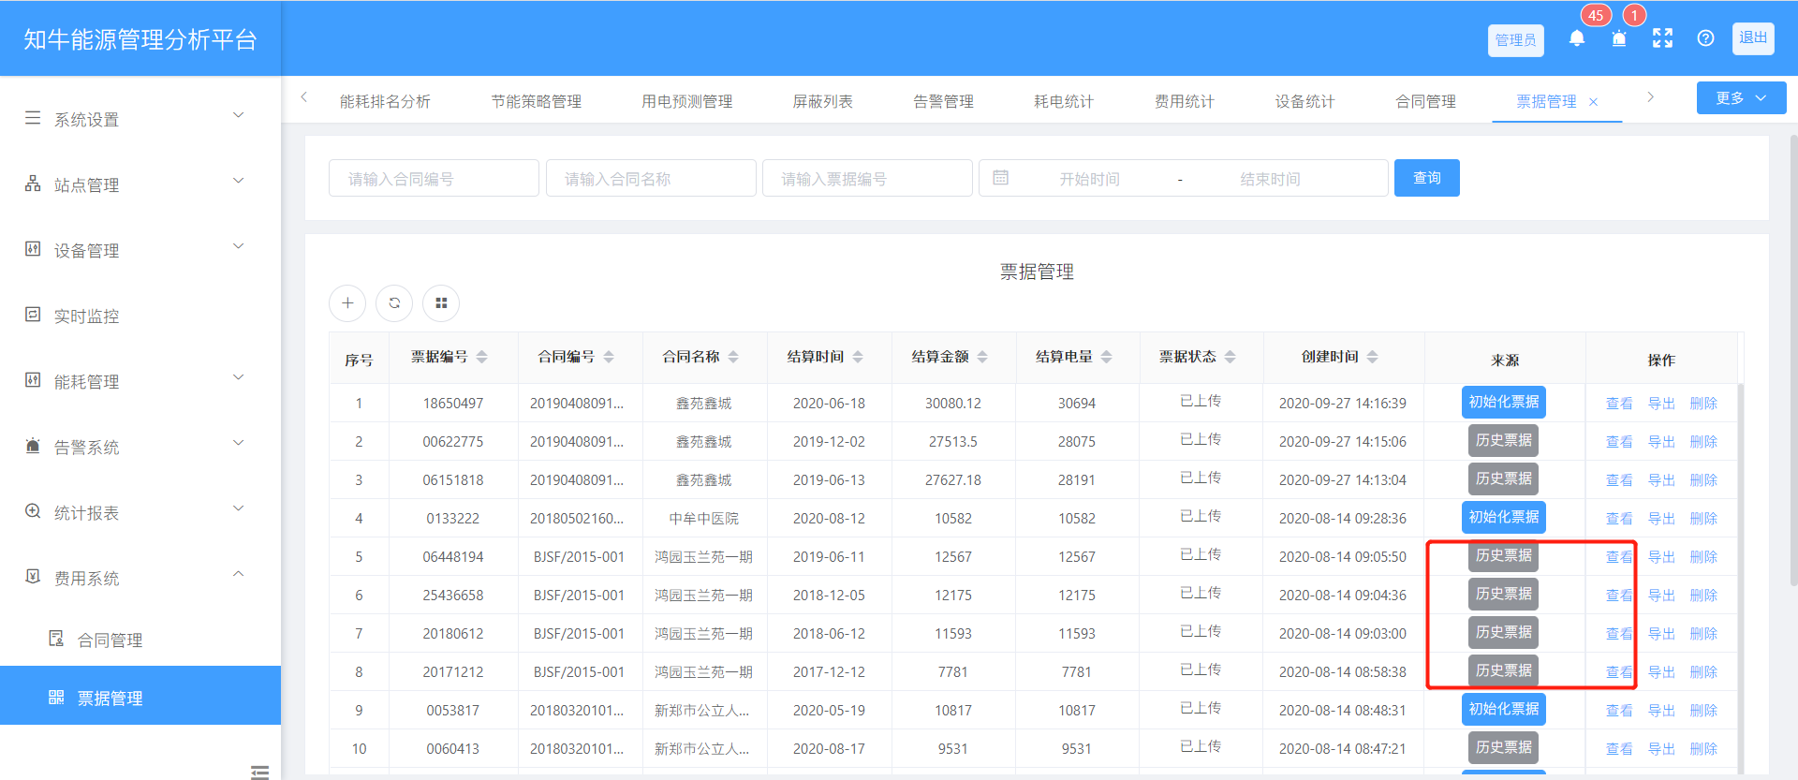

【初始化票据】选择合同，上传初始化票据，初始化票据上传成功后，该合同的后续票据生成由系统接管，不在需要上传历史票据

【导出】点击导出按钮，导出该票据基础信息与详情

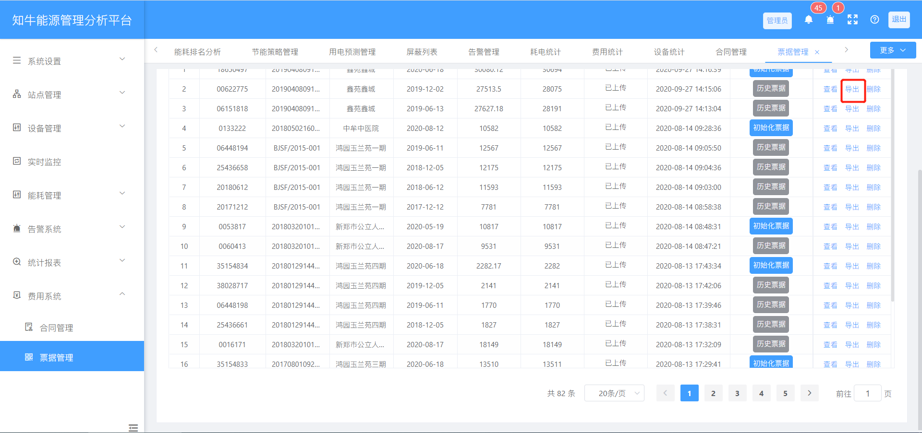

【删除】点击删除按钮，确认删除后该票据删除，票据删除后将影响对应合同的数据计算